Информация
«Лучшие практики, Республика Тыва, 17 регион, создано 08.11.2021г.,
национальный проект «Здравоохранение»

Республика Тыва участвует во всех 8 федеральных проектах, входящих в состав национального проекта «Здравоохранение».
Региональный проект «Развитие системы оказания первичной медико-санитарной помощи» национального проекта «Здравоохранение» по направлению «Закуплены и введены в эксплуатацию передвижные медицинские комплексы» реализованы в 18 муниципальных образованиях Республики Тыва с 11 января по 1ноября 2021 года. Плановое значение 2021 года-21 единицы, поставлены и введены в эксплуатацию - 21 единицы передвижных медицинских комплексов: 18 фельдшерско-акушерских пунктов, 2 флюорографа и 1 маммограф. Руководитель проекта – Югай А.К., министр здравоохранения Республики Тыва. Администратор проекта –Куулар М.Д., первый заместитель министра здравоохранения Республики Тыва. Координатор проекта - Ондар Э.А., руководитель проектного офиса Минздрава Республики Тыва.Участниками регионального проекта являются главные врачи медицинских организаций, расположенных в 18 муниципальных образованиях республики: ГБУЗ РТ «Бай-Тайгинская ЦКБ», ГБУЗ РТ «Барун-Хемчикский ММЦ», ГБУЗ РТ «Дзун-Хемчикский ММЦ», ГБУЗ РТ «Каа-Хемская ЦКБ», ГБУЗ РТ «Кызылская ЦКБ», ГБУЗ РТ «Овюрская ЦКБ»,ГБУЗ РТ «Монгун-Тайгинская ЦКБ», ГБУЗ РТ «Пий-Хемская ЦКБ», ГБУЗ РТ «Сут-Хольская ЦКБ», ГБУЗ РТ «Тандынская ЦКБ», ГБУЗ РТ «Тере-Хольская ЦКБ», ГБУЗ РТ «Тес-Хемская ЦКБ», ГБУЗ РТ «Тоджинская ЦКБ», ГБУЗ РТ «Улуг-Хемский ММЦ», ГБУЗ РТ «Чаа-Хольская ЦКБ», ГБУЗ РТ «Чеди-Хольская ЦКБ», ГБУЗ РТ «Эрзинская ЦКБ», ГБУЗ РТ «Республиканский центр общественного здоровья и медицинской профилактики».
Республика Тыва относится к дотационным регионам. Распоряжением Правительства Российской Федерации от 10.04.2020г. № 972-р утверждена индивидуальная программа социально-экономического развития Республики Тыва на 2020-2024 годы. Реализация национального проекта «Здравоохранение» осуществляется на основании постановления Правительства Российской Федерации от 31 октября 2018 г. №1288 «Об организации проектной деятельности в Правительстве Российской Федерации» и постановления Правительства Республики Тыва от 14 марта 2019 г. №123 «Об организации проектной деятельности в Правительстве Республики Тыва».
В целях достижения национальной цели сохранения населения, здоровья и благополучия людей для решения задачи национального проекта «Здравоохранение» - повышения ожидаемой продолжительности жизни до 78 лет планируется достигнуть снижение значений показателей смертности населения от болезней сердечно-сосудистой системы, от новообразований, в том числе злокачественных, младенческой и детской смертности. Для этого поставлена задача изменить стратегический подход к отрасли и архитектуры системы здравоохранения, а также формирование всех выездных форм работы медицинской службы для постепенного перехода от медицины лечения больных к медицине сопровождения здоровых людей. Наша Россия особая страна, она самая большая в мире, и Республика Тыва является субъектом с низкой плотности населения и большими расстояниями от одного населенного пункта до другого. Поэтому в целях обеспечения доступности и качества оказания первичной медико-санитарной помощи, в том числе специализированной, по плану проекта приобретены необходимые 21 единицы передвижные медицинские комплексы.
При реализации проекта «Развитие системы оказания первичной медико-санитарной помощи» по направлению «Закуплены и введены в эксплуатацию передвижные медицинские комплексы» проектной командой проведены обсуждения в выборе вида колес (на базе КАМАЗ 4х4, ГАЗон 4х2, Газ Садко 4х4 и ГАЗель4х2) автотранспорта передвижного медицинского комплекса. При получении характеристики автотранспорта передвижного медицинского комплекса в результате обсуждения определены виды колес автотранспорта. Выбор был осуществлен на основе знания географического расположения районов республики: для горных труднодоступных районов выбрали автотранспорт на базе КАМАЗ и ГАЗ Садко, а для больниц, расположенных на равнинной территории выбран автотранспорт на базе ГАЗон и ГАЗель.
Приказом Минздрава Республики Тыва от 13.09.2021 №1077пр/21 «О распределении передвижных медицинских комплексов, приобретенных по региональному проекту «Развитие системы оказания первичной медико-санитарной помощи» национального проекта «Здравоохранение» передвижные медицинские комплексы были распределены в 18 медицинские организации республики(центральные кожуунные больницы, межмуниципальные медицинские центры). Минздравом Республики Тыва в торжественной встрече с Главой Республики Тыва В.Т. Ховалыгом 16 сентября 2021 года главным врачам медицинских организаций республики были переданы документы и ключи передвижных медицинских комплексов. Во исполнение указанного приказа по пункту 1 главные врачам поручено составить и утвердить план-графики работы передвижных медицинских комплексов в населенные пункты и информацию о проведенной работе медицинской организации ежемесячно предоставить в проектный офис Минздрава Республики Тыва.
Передвижные медицинские комплексы в 18 медицинских организациях изменили организацию оказания медицинской помощи в центральных кожуунных больницах, межмуниципальных медицинских центрах. Были созданы мобильные бригады врачей специалистов, по план-графику выезжающие в села. Мобильные бригады в составе врача терапевта, педиатра, акушер-гинеколога, фельдшеров кабинетов медицинской профилактики, онкологического кабинета, прививочного кабинета. Передвижные фельдшерско-акушерские пункты за октябрь 2021 года побывали в чабанских стоянках во всех районах, в малочисленном арбане Оттук-Даш, где проживают до 100 человек, фельдшерско-акушерского пункта нет, имеются всего 50 домов. В результате, за октябрь 2021 года мобильными бригадами осмотрены всего 2448 человек, из них 375 пациентов, находящихся на диспансерном наблюдении в медицинских организациях по хроническим заболеваниям, 37 маломобильных пациентов с инвалидностью. Обследовано 61 пациентов с проведением электрографических исследований, проведены взятие мазка для цитологического скрининга у 215 женщин репродуктивного и старше трудоспособного возраста. В итоге, обеспечена доступность оказания первичной медико-санитарной помощи сельскому населению республики. Положительная общественная реакция сельских жителей республики сразу появились в сети интернет в Инстаграмм, с отзывами жителей в чабанских стоянках, в арбанах республики с благодарностью национальному проекту «Здравоохранение» за оказание медицинской помощи по месту проживания. За октябрь 2021 года по отчету регионального проекта «Развитие системы оказания первичной медико-санитарной помощи» отмечается повышение значение трех показателей: 1.»Количество посещений при выездах мобильных медицинских бригад, оснащенных мобильными медицинскими комплексами, тыс. посещений на 1 мобильную медицинскую бригаду» с 5,3 в августе 2021 года до 6,9 в октябре 2021 года.
2. «Число посещений сельскими жителями ФП, ФАПов и ВА, в расчете на 1 сельского жителя увеличились с 3,5 в сентябре до 3,7 в октябре 2021 года.
3. «Доля населенных пунктов с числом жителей до 2000 человек, населению которых доступна первичная медико-санитарная помощь по месту их проживания» с 88,67 % в сентябре 2021 года до 91,3% в октябре 2021 года.

Нацпроект «Здравоохранение»: мобильные ФАПы начали курсировать

по чабанским стоянкам

Создано: 02 ноября 2021 г.
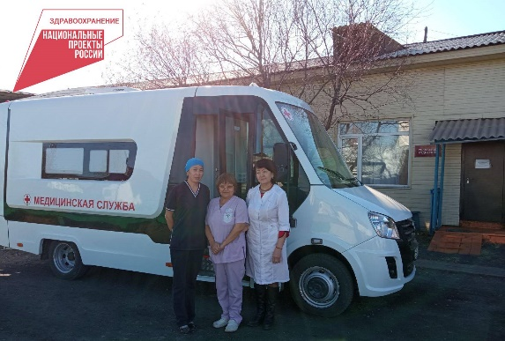 | Мобильные бригады медицинских работников центральных кожуунных больниц начали выезжать на чабанские стоянки и арбаны для проведения профилактических осмотров и диспансеризации сельского населения республики.

Выезды осуществляются на новых передвижных фельдшерско-акушерских пунктах на базе автомобиля «Газель», недавно полученные по проекту «Развитие системы оказания первичной медико-санитарной помощи» национального проекта «Здравоохранение».
Напомним, что всего в медицинские организации Тувы распределено 18 передвижных ФАПов. В ходе выездного обследования чабанов Тес-Хемского кожууна, врачебная бригада в составе врачей терапевта, педиатра, акушер-гинеколога, фельдшеров кабинета онколога и медицинской профилактики посетила 15 чабанских стоянок, провели обследование 19 человек.
Мобильная бригада медицинских работников Кызылского кожууна побывала на днях в арбане Оттук-Даш, где проживает всего 50 человек. Врачи провели обследование всех местных жителей с проведением электрокардиографических и цитологических исследований. Также врачи осмотрели 19 человек в чабанских стоянках кожууна.
Напомним, что мобильные ФАПы оснащены набором оборудования для измерения уровня глюкозы, имеются весы, ростомеры, гинекологические кресла, тонометр, акушерские стетоскопы, бактерицидные облучатели, смотровые лампы и т.д.

Мобильные ФАПы начали выезжать в тувинские села

Создано: 28 сентября 2021 г.
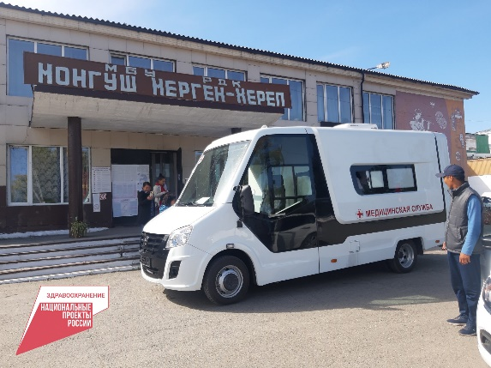 | Новенький, специально оборудованный мобильный ФАП на базе автомобиля «Газель», побывал на днях в селе Ийме. Среди восторженных жителей села были и те, кто пришел из любопытства и решил пройти обследование.

Это был первый выезд мобильного ФАПа, недавно полученного по проекту «Развитие системы оказания первичной медико-санитарной помощи» национального проекта «Здравоохранение». Напомним, что всего в медицинские организации Тувы распределено 18 передвижных ФАПов.
В ходе выездного обследования жителей села Ийме Дзун-Хемчикского кожууна врачебная бригада в составе врачей терапевта и педиатра проконсультировала 22 человека, провели диспансерное обследование 30 человек. Первый этап углубленной диспансеризации прошли два жителя села, на дому осмотрено четыре пациента с инвалидностью. Фельдшером прививочного кабинета, приехавшим в составе бригады медиков, вакцинировано против новой коронавирусной инфекции 30 жителей села.

Районные больницы Тувы получат мобильные медицинские комплексы

Создано: 29 июля 2021г.

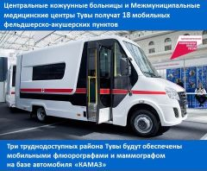 | В рамках национального проекта “Здравоохранение” по федеральному проекту “Развитие системы оказания первичной медико-санитарной помощи» в республику поступит 21 передвижной медицинский комплекс.

На сегодняшний день с производителями медицинской техники уже заключен государственный контракт на общую сумму 168 338,80 тыс. рублей. Поставка 18 мобильных фельдшерско-акушерских пунктов для районных больниц и межмуниципальных медицинских центров, а также двух комплексов для флюорографии и один для маммографии на базе автомашины марки “КАМАЗ” ожидаются в середине сентября текущего года.
Мобильные ФАПы на основе автомобилей Газель Next и Садко Next в комплектации «Гинекология» рассчитаны на рабочее место фельдшера и водителя, в случае необходимости к ним может присоединиться и врач. Комплексы оснащены всеми необходимыми системами жизнеобеспечения, мебелью, медицинским и вспомогательным оборудованием, в том числе дефрибиллятором.
Здесь можно сдать и анализы крови – например, на уровень сахара и холестерина. Компьютеризированное рабочее место позволяет фельдшеру заполнять все необходимые медицинские документы в электронном виде и отправлять в общую базу данных.
В автомобилях “Флюорограф” и “Маммограф” предусмотрены автоматизированные рабочие места и для доктора, и для лаборанта. Машины повышенной проходимости оснащены необходимым медицинским оборудованием и предназначены для выездов в отдаленные и труднодоступные кожууны Тувы.
Реализация проекта “Развитие системы оказания первичной медико-санитарной помощи» призвана обеспечить качество и доступность медицинской помощи на первом уровне системы здравоохранения Тувы.
По плану регионального проекта «Развитие системы оказания первичной медико-санитарной помощи» за отчетный период 2021 года получили лицензии на медицинскую деятельность все 27 новые фельдшерско-акушерские пункты, введенные в эксплуатацию в декабре 2020 года. Новые ФАПы были построены с применением технологии клеенного бруса. В Республике Тыва все строительные материалы привозят из-за пределов республики, поэтому были трудности по изготовлении и доставке клеенного бруса из Республики Алтай. Поставщиком клеенного бруса ООО «Алтайлес» строительным отделом ГБУ «Учреждение по административно-хозяйственному обеспечению учреждений здравоохранения Республики Тыва» приходилось работать в онлайн режиме, так как на изготовление всего объема на одного ФАПа необходимы 3-4 недели. Организационная работа по получении лицензии на медицинскую деятельность начались с 11 января 2021 года. Администратором национального проекта «Здравоохранение» и проектным офисом Минздрава Республики Тыва проводился мониторинг еженедельно по четвергам на видеоселекторном совещании с главными врачами медицинских организаций и к плановому сроку (15.07.2021 г) контрольной точки из 27 преобладающим большинством 25(92,6%) ФАПами получены лицензии на медицинскую деятельность. Остальные 2 ФАПа получили лицензию 19 и 24 июля 2021 года. В итоге, плановая деятельность новых 27 ФАПов начались своевременно. Новые ФАПы не только изменили облик сел, а стали местом комфортного пребывания сельских жителей. Новое оснащение ФАПов с автоматизированными рабочими местами, проведение электрокардиографических исследований, определение уровня холестерина, проведение записи на приемы врачей специалистов республиканских учреждений по электронной регистратуре сельских жителей заинтересовали. Электрокардиографические исследования по интернету фельдшера ФАПов сразу же отправляли на консультацию кардиолога в кабинет суточного ЭКГ-консультирования регионального сосудистого центра ГБУЗ РТ «Республиканская больница №1». Все эти новые мероприятия ФАПов сельским жителям очень понравились, и они стали часто посещать новые ФАПы по вопросам своего здоровья. В итоге, по региональному проекту «Развитие системы оказания первичной медико-санитарной помощи» отмечается повышение значение показателя «Число посещений сельскими жителями ФП, ФАПов и ВА, в расчете на 1 сельского жителя» с 2,9 в августе 2021 года до 3,5 в сентябре 2021 года.

Наименование результата
«Ввод в эксплуатацию ФАП в 27 селах Республики Тыва»
Федеральный проект: «Развитие системы оказания первичной медико-санитарной помощи».
Год реализации результата: 2020 г.
Населенный пункт: Село Ээрбек
Медицинская организация: ГБУЗ РТ «Кызылская ЦКБ».
Количество населения, обслуживаемого медицинской организацией: 1254
Краткое описание результата: Введён в эксплуатацию в декабре 2020г. Лицензия на медицинскую деятельность имеется.
Результат: Увеличилось посещение ФАП до 2,9 раза на 1 сельского жителя.

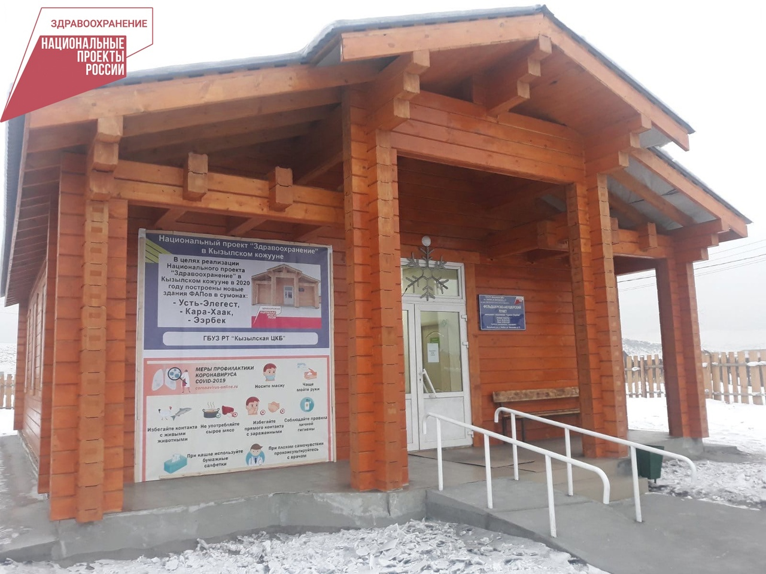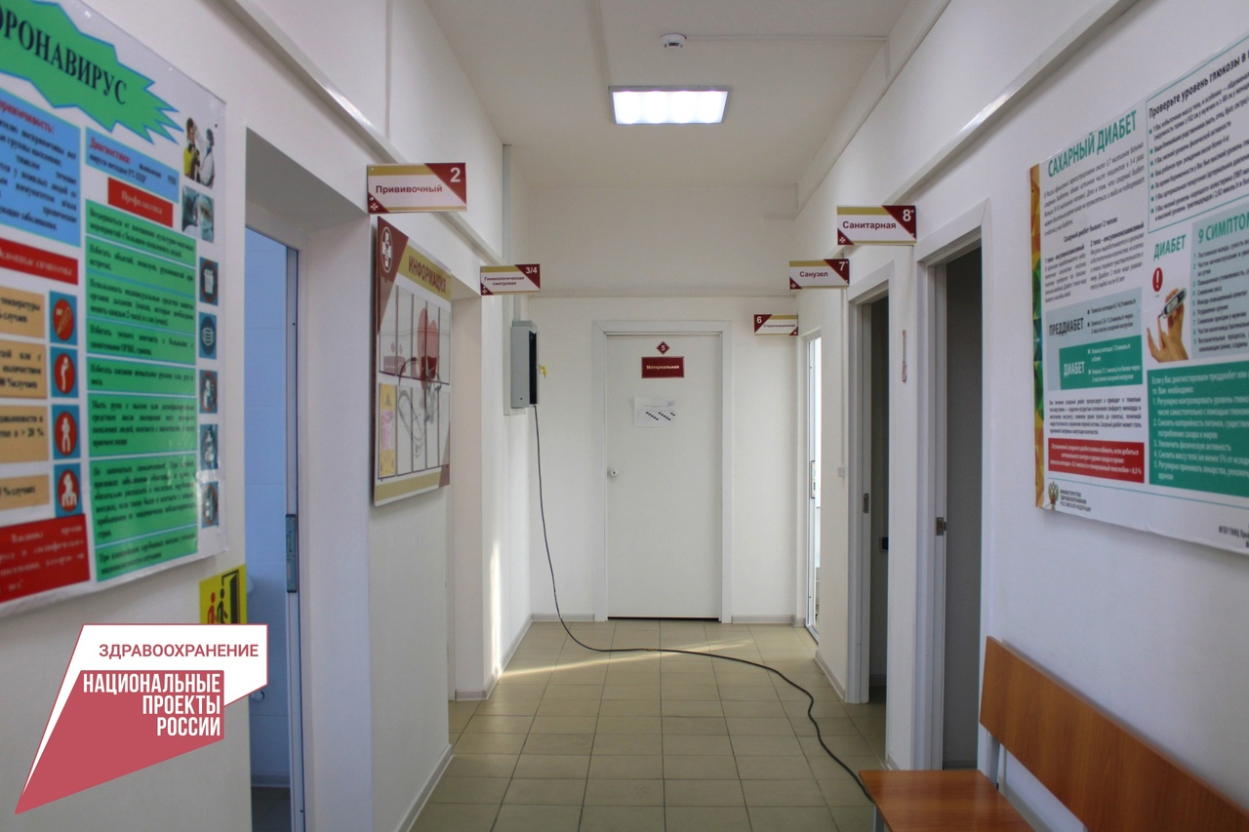

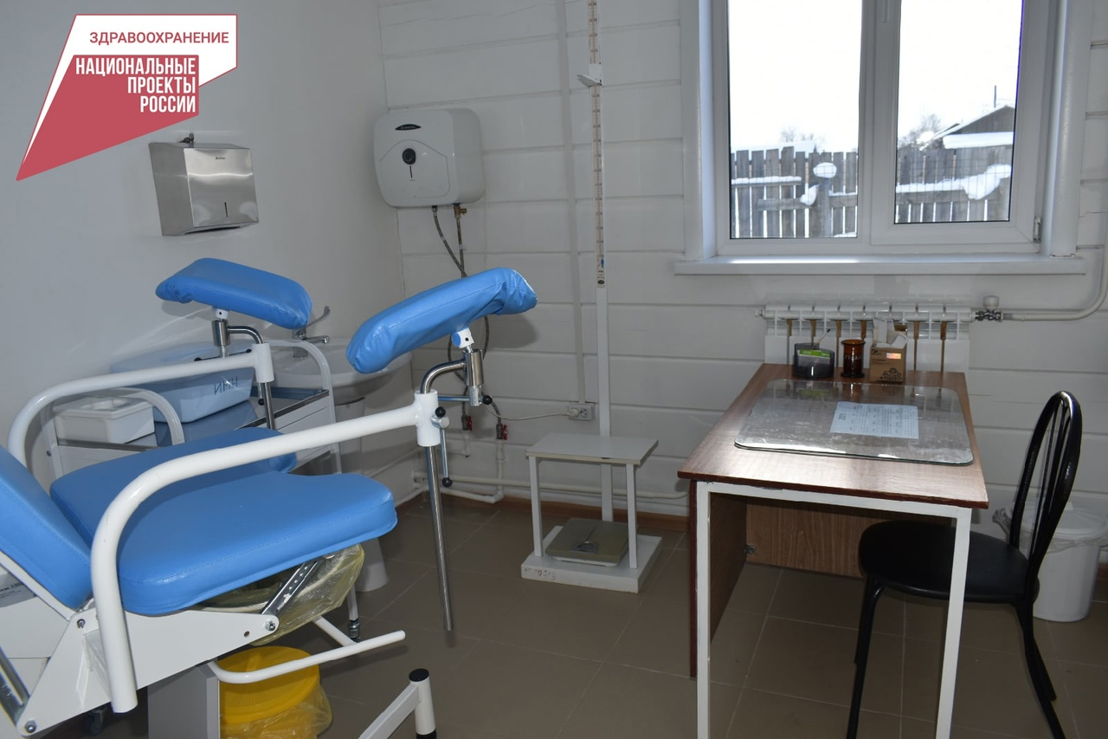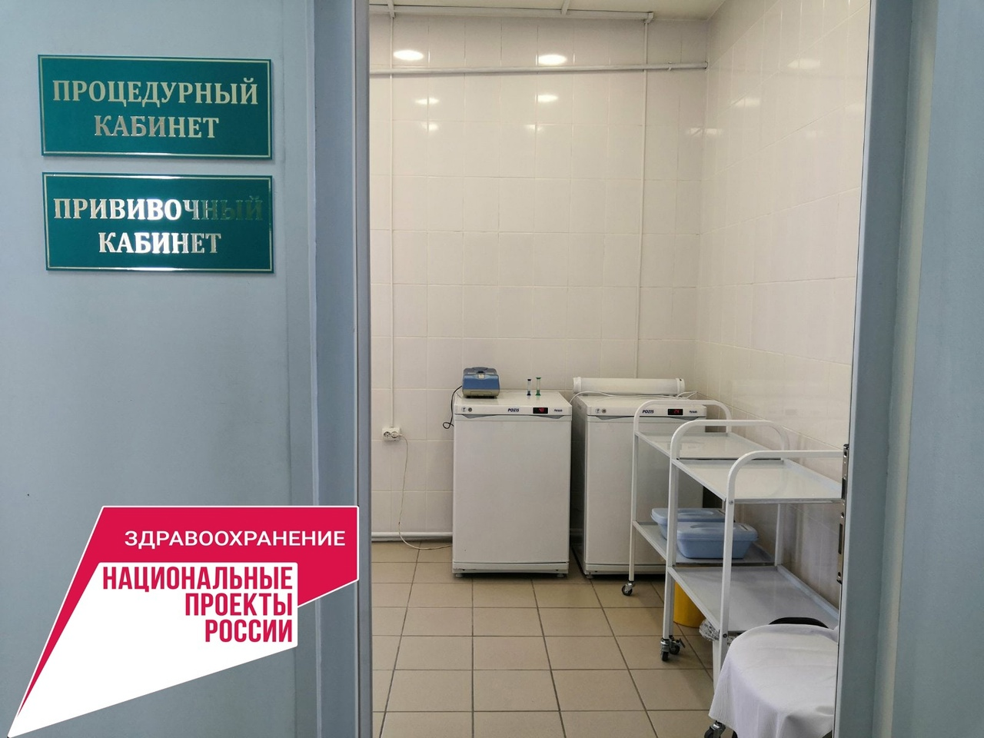
Также, по плану регионального проекта «Развитие системы оказания первичной медико-санитарной помощи» осуществляется оказание экстренной медицинской помощи с применением санитарной авиации. Мероприятия постановления Правительства Республики Тыва от 21 июня 2019 года № 321 «Об утверждении Стратегии развития санитарной авиации в Республике Тыва на 2019-2024 годы» выполняются. Построена 1 вертолетная площадка. Создан единый диспетчерский центр скорой медицинской помощи и медицины катастроф в ГБУЗ РТ «Республиканский центр скорой медицинской помощи и медицины катастроф». Все автомобили скорой медицинской помощи оснащены системой навигации ГЛОНАС. Плановые значения показателей проекта достигаются: 1. «Число лиц (пациентов), дополнительно эвакуированных с использованием санитарной авиации (ежегодно, человек) не менее за октябрь 2021 года составил 288 человек, план 2021 года-218 человек. 2. «Доля лиц, госпитализированных по экстренным показаниями в течение первых суток от общего числа больных, к которым совершены вылеты» - Факт за октябрь 2021г.- 96,6; План 2021г.- 90. В итоге, в Республике Тыва по мероприятиям регионального проекта «Развитие системы оказания первичной медико-санитарной помощи» национального проекта «Здравоохранение» за отчетный период 2021 года результаты по плану проекта исполнены и плановые значения целевых показателей достигнуты.
Информация
«Лучшие практики, Республика Тыва, 17 регион, создано 08.11.2021г., национальный проект «Здравоохранение»

Минздравом Республики Тыва по направлению «Использование эффективных методов управления медицинскими организациями» в рамках выполнения мероприятий национального проекта «Здравоохранение» применяется метод проектного управления. На уровне Главы Республики Тыва В.Т. Ховалыга проводится «Час контроля» о ходе реализации национального проекта «Здравоохранение» и других 11 национальных проектов ежемесячно. Заместителем Председателя Правительства Республики Тыва на заседании межведомственного штаба по координации деятельности органов исполнительной власти и органов местного самоуправления муниципальных образований Республики Тыва, контрольно-надзорных органов и поставщиков услуг по реализации национальных проектов на территории Республики Тыва рассматривается проблемные вопросы по реализации национальных проектов еженедельно по вторникам. Управлением проектной деятельности осуществляется координация работ по выполнении мероприятий национальных проектов. Координатором по организации исполнения контрольных точек региональных проектов национального проекта «Здравоохранение» является ведомственный проектный офис Минздрава Республики Тыва. Проектным офисом вносятся отчетные данные по региональным проектам национального проекта «Здравоохранение» в ГИИС «Электронный бюджет», на портале АСММС Минздрава России, по формам мониторинга ЦИТиС проектного комитета Правительства Российской Федерации. Приказом Минздрава Республики Тыва с 2019 года в ведущих профильных республиканских учреждениях созданы проектные команды. Приказом Минздрава Республики Тыва от 14.01.2021 года №18пр/21 «О создании рабочих групп по реализации мероприятий национального проекта «Здравоохранение» в 2021 году» были созданы рабочие группы по региональным проектам национального проекта «Здравоохранение». В целях обеспечения достижения медицинскими организациями плановых значений показателей национального проекта «Здравоохранение» издан приказ Минздрава Республики Тыва от 30.10.2020 №1306пр/20 «О проведении видеоселекторных совещаний о реализации мероприятий национальных проектов «Здравоохранение» и «Демография» с главными врачами медицинских организаций Республики Тыва». Видеоселекторные совещания проводится под руководством Куулар М.Д., администратором национального проекта «Здравоохранение», первым заместителем министра здравоохранения Республики Тыва еженедельно по четвергам в 9:00 часов. На видеоселекторных совещаниях главные врачи докладывают о проведенных работах по национальному проекту «Здравоохранение», проектным офисом докладывается о предстоящих мероприятиях по исполнении контрольных точек региональных проектов, обсуждаются проблемные вопросы по реализации национальных проектов. По видеоселекторному совещанию проектным офисом готовится протокол совещания с принятыми мерами, подписывается первым заместителем министра здравоохранения Республики Тыва и размещается протокол по электронному документообороту СЭД-практике, направляется всем главным врачам медицинских организаций республики. Проектный офис совместно с пресс-службой Минздрава Республики Тыва осуществляет информирование о ходе реализации национальных проектов «Здравоохранение» и «Демография» на территории Республики Тыва. За сентябрь 2021 года по рейтингу субъектов по информационному освещению национального проекта «Здравоохранение» по РСК Республика Тыва входит в число 30 субъектов с лучшим информированием, занимая 29-е место.
В Республике Тыва при подведении итогов информационного освещения национальных проектов за сентябрь 2021 года Минздрав Республики Тыва совместно с Минтрудом Республики Тыва заняли первое место по лучшему освещению национальных проектов «Здравоохранение» и «Демография».
С победителями рейтинга информационного освещения проектных офисов: Минздрава Республики Тыва, Минтруда Республики Тыва совместно с пресс-службами министерств и представителям администрации Пий-Хемского кожууна управлением проектной деятельности Правительства Республики Тыва с участием и.о. заместителя Председателя Правительства Республики Тыва Брокертом А.В. 27 октября 2021 года была организована встреча с приятным чаепитием со сладкими призами.

ФОТО

